## línea horizontal



VR Gloves: Seguimiento Fallido

18/04/2021

**─**

Jaime López Márquez

Rafael Balbuena López

Fernando Fernández Calatayud

# Índice

**Resumen ejecutivo.** **2**

**Ejecución.** **2**

**Control.** **3**

**Situación Actual.** **4**

**Conclusiones.** **5**

# Resumen ejecutivo.

Nos encontramos en una de las etapas iniciales del proyecto, donde ya se ha llevado a cabo las reuniones para planificar y gestionar como va ser el proyecto y hemos realizado hasta el diseño hardware. Antes de realizar esta actividad, el desarrollo del proyecto ya sufrió un retraso que afectó a la planificación de este. Pero en la tarea recientemente terminada (T1, A7), se produjeron desvíos aún mayores que obligaron a realizar un cambio drástico en la planificación. Todo esto está recogido en el documento adjunto “RFC”.

El equipo rindió de una manera excelente, sin embargo, se produjeron errores en el diseño hardware que no habíamos tenido en cuenta y que llevó a que el diseño no superase la validación. Además, la empresa externa encargada de fabricar el diseño ha notificado un retraso de unos 30 días. La colaboración entre proyectos diferentes ha llevado a reducir el retraso general del proyecto.

En cuanto a la relación con el cliente, se mostró bastante colaborativo e interesado por el avance y desarrollo del proyecto. Habiendo buena comunicación entre este y nuestro jefe de proyecto. En cuanto al retraso producido por la necesaria re-planificación, este se mostró comprensivo y aceptó que el proyecto se retrasara.

# Ejecución.

* En **A5** nuestros ingenieros Hardware procedieron a crear un informe y obtener la validación del diseño hardware de una empresa externa, para ello se diseñaron dos tareas **T1** y **T2.**
  + **T1**: Se elaboró un documento en el que se mostraban todas las especificaciones del diseño hardware del dispositivo. Nuestros ingenieros llegaron a la conclusión de que el diseño era satisfactorio y procedieron a elaborar los documentos necesarios para la validación.
  + **T2**: Una vez elaborado el documento de validación se procedió a enviar dichas especificaciones a la empresa encargada de dar viabilidad al diseño hardware. La estimación inicial era que la validación del diseño llevaría cuatro días. Al segundo día después de contactar con esta empresa nos informaron que había problemas en el diseño realizado. Nos informaban que la disposición de algunos componentes podrían producir sobrecalentamiento en la placa. Enseguida nuestro equipo procedió al estudio del informe e inmediatamente se pusieron a modificar los errores que se señalaron en los documentos proporcionados.
* En **A7** nuestros ingenieros hardware a través de la herramienta Kicad procedieron a crear los archivos gerbers para enviarlos a una empresa externa la cual se encargaría de fabricar la PCB y posteriormente soldar componentes a esta PCB. Para realizar esto se especificaron dos tareas, **T1** y **T2**.
  + **T1**: Mediante la herramienta Kicad y después del consenso de todo el equipo de ingenieros hardware se procedió a la creación de los archivos gerbers que fueron enviados a la empresa encargada de la fabricación de la PCB. Después de enviar los archivos gerbers a la empresa encargada de fabricar la PCB dicha empresa contactó con nosotros para informarnos que nuestra entrega sufriría un retraso de al menos 30 días debido a la escasez mundial a la hora de fabricar este tipo de PCB. Nuestro equipo rápidamente se puso manos a la obra en busca de otras empresas que pudieran realizar dicha labor en un menor tiempo.

# Control.

El control que se está realizando es un control extraordinario que se está realizando justo después del hito 2, actividad 7 debido al retraso sufrido por el retraso en la entrega de los componentes de la empresa externa encargada de fabricarlo.

La conclusión a la que se ha llegado es que el trabajo en equipo ha sido excelente y que se han realizado las tareas en los plazos previstos sin grandes dificultades, sin embargo, la empresa encargada de fabricar la PCB ha resultado ser poco fiable y ha retrasado todo el proyecto.

El resultado de las reuniones que se han producido ha sido que nuestra empresa no trabajará de ahora en adelante con esta empresa debido a su poca fiabilidad.

# Situación Actual.

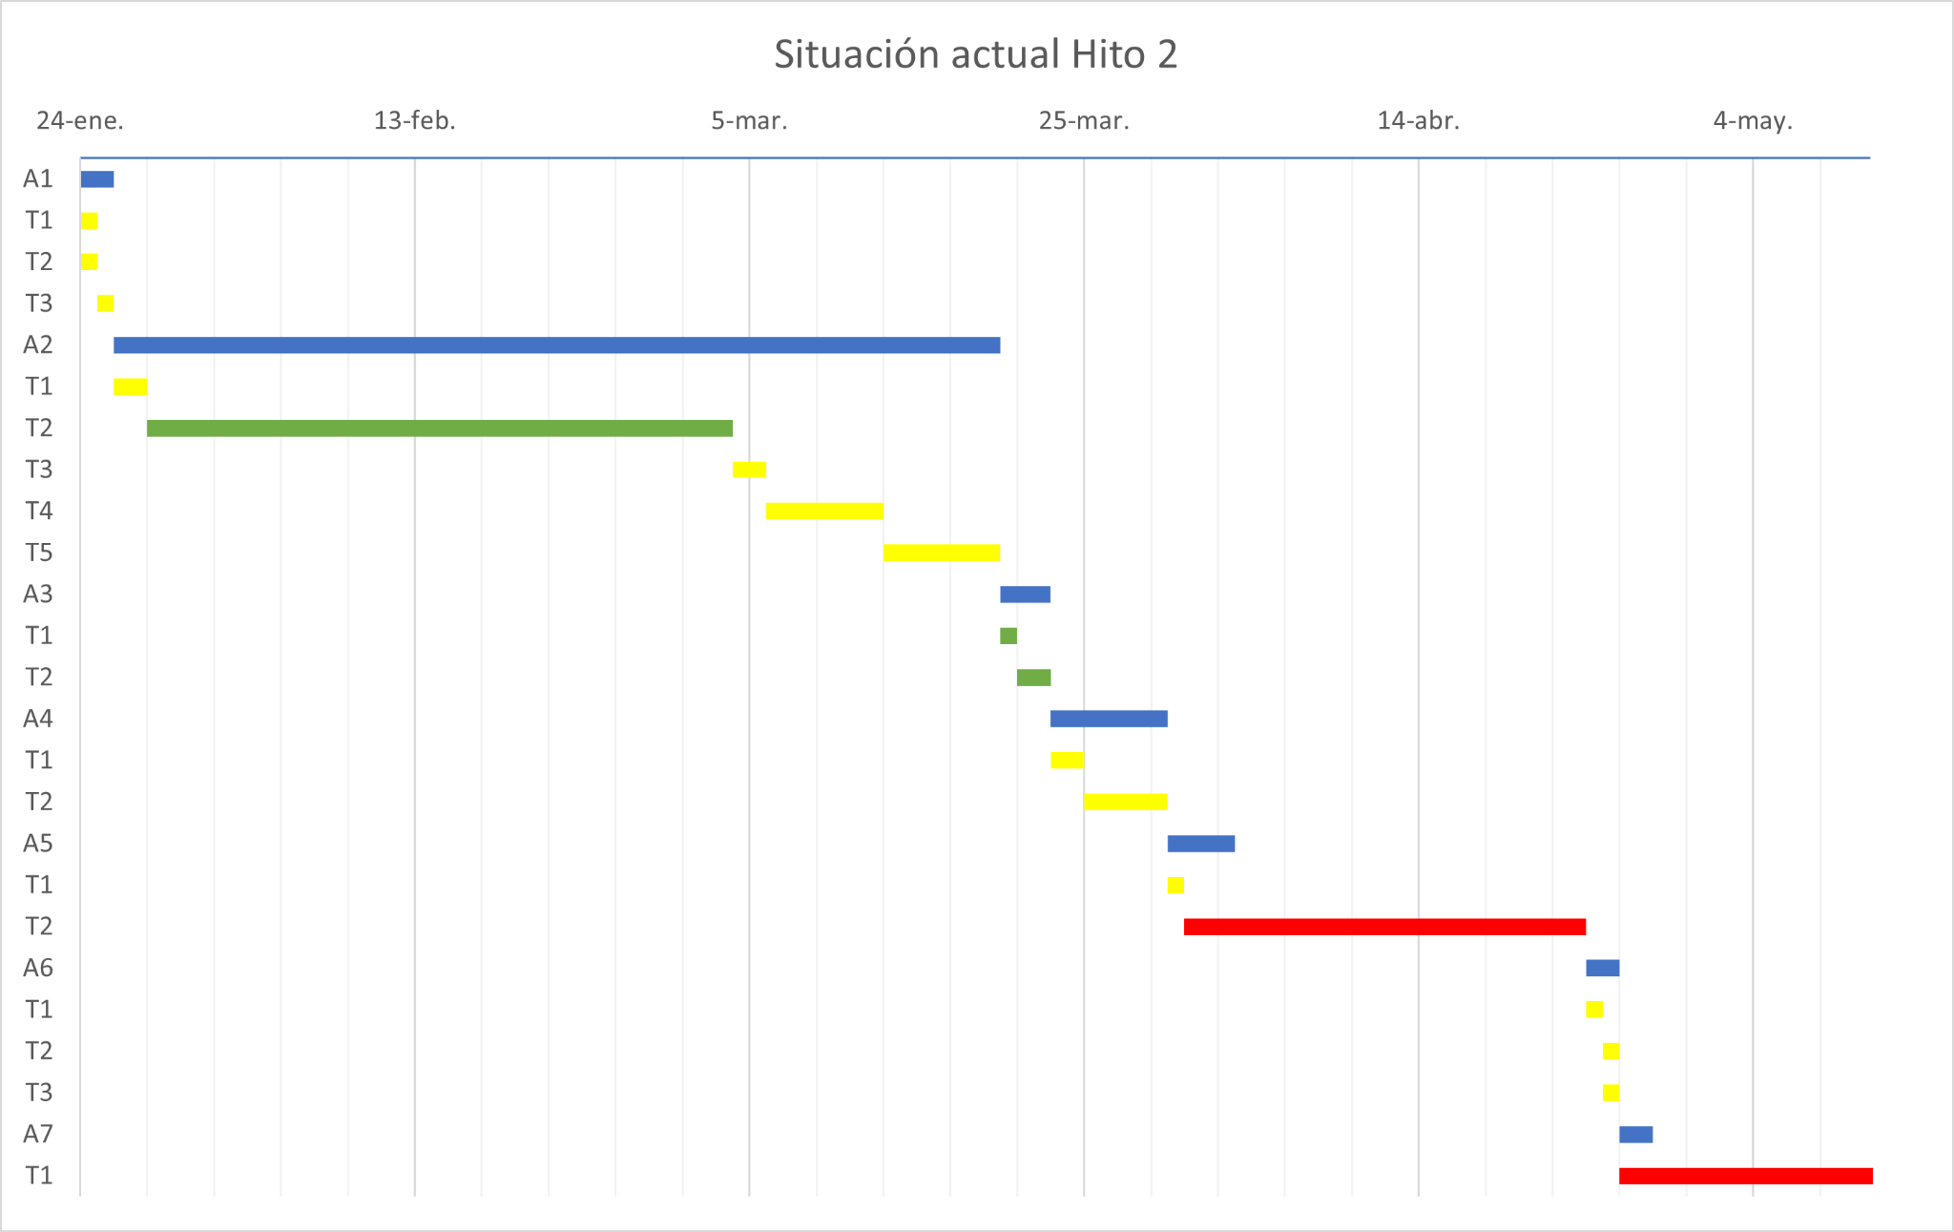

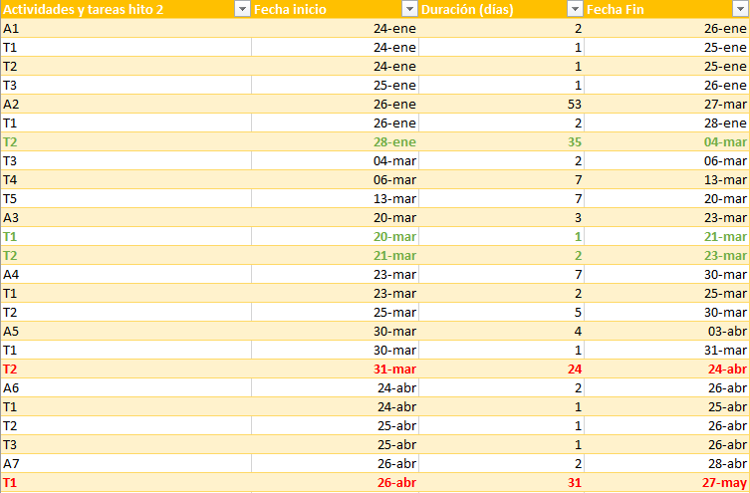

Estamos en el día 8 de mayo, fecha en la que debería haber acabado la tarea 1 de la actividad 7, pero como le fué indicado anteriormente en este documento, la empresa encargada de realizar la placa, nos acaba de notificar de este segundo retraso. Es por esto que se ha realizado esta reunión extraordinaria, y en el RFC se especificará qué modificaciones se van a realizar para la correcta continuación de este proyecto.

# Conclusiones.

En todas las actividades nuestros trabajadores han obtenido un resultado excelente en el tiempo previsto, la matriz de riesgo ha resultado de ayuda pero el plan de contingencia no se ha realizado de manera correcta debido a que teníamos que haber investigado en mayor profundidad a la empresa a las empresas externas a las que confiamos actividades importantes del proyecto.

Nuestra empresa a partir de ahora debe buscar varias empresas que puedan realizar el mismo trabajo por si se vuelve a repetir la misma situación poder pedir inmediatamente a otra empresa que se encargue del trabajo, además de, a la hora de hacer el contrato añadir una cláusula de rescisión del contrato si se retrasa más tiempo del debido.

El siguiente hito debe adelantarse para que la fecha de finalización del proyecto no se desvíe mucho de la planificación inicial.